**Cuestionario de iniciación de nivel de BBDD y Programación Estructurada**

1. **¿Cuál sería la definición correcta de una base de datos?**

Conjunto de información regulada y normalizada de colección de archivos relacionados por tablas

Conjunto de datos sistematizados donde la información está regulada y estructurada por el individuo

Conjunto de información normalizada y relacionada, que se elabora utilizando una via sistemática para el almacenamiento, proceso y extracción de datos

Conjunto de datos relacionados, sincronizados elaborados de forma continua

**¿A qué corresponden estas siglas " D.M.L."?**

Data Manipulation Language

Date Manipulation Language

Data Merchandasing Language

Definition Manipulation Language

1. **¿Cómo se representan los datos de una tabla?**

En filas y registros

En filas (llamadas campos) y Columnas (llamadas registros)

En columnas y campos

En Columnas (llamadas campos) y Filas (llamadas registros)

1. **¿Qué se conoce como Consulta?**

Definir un conjunto de criterios acerca de los datos de sus tablas en Microsoft access

Definir un conjunto de criterios acerca de los datos de sus tablas en Lotus aproach

Definir un conjunto de criterios acerca de los datos de sus tablas en Visual Fox pro

Definir un conjunto de criterios acerca de los datos de sus tablas en SQL

1. **¿Qué es un Group?**

Parte de una sentencia agregada que permite agrupar los resultados por los valores de un campo.

1. **¿En qué consiste la teoría de la normalización?**

Eliminar comportamientos análogos, eliminar las repeticiones y en la elaboración de diseños comprensibles

En adaptar procesos, eliminando las repeticiones en tablas homogeneas

En realizar procesos de evolución de problemas, de repetición y adaptabilidad de datos complejos

Codificación de procesos repetitivos de modificación de diseño

## ¿El campo clave como debe ser o que debe tener?

Información por criterios determinados, singularidad

Singularidad, estacionalidad, y brevedad

Multiplicidad y una clave secundaria

Rapidez en la busqueda y ordenación automatica de los datos

1. **¿Qué es un registro?**

Son los ficheros descriptivos

Son las descripciones que generan una tabla

Son los atributos que tienen interés de los objetos del mundo real

Son objetos del mundo real.

1. La siguiente definición de datos corresponde a cada uno de los registros que componen un fichero, donde se guarda los datos de un centro educativo.

|  |  |  |  |  |  |  |
| --- | --- | --- | --- | --- | --- | --- |
| Familia profesional | Ciclo formativo | curso | Apellido1 | Apellido2 | Nombre | Nota-final |

**A la vista de los requerimientos que se requieren en el enunciado para realizar el algoritmo**

1. ¿El fichero debe reunir algún requisito?

Los datos deben de estar ordenados por orden de rama profesional>cliclo>curso...

**Realiza un pseudocódigo donde se visualicen:**

1. Nota media por rama profesional

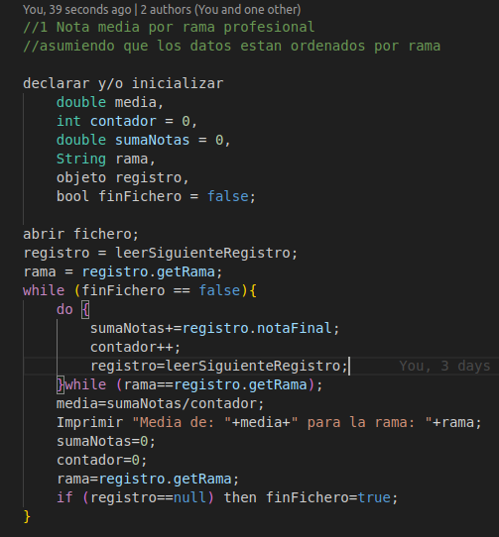

1. Nota media por ciclo formativo

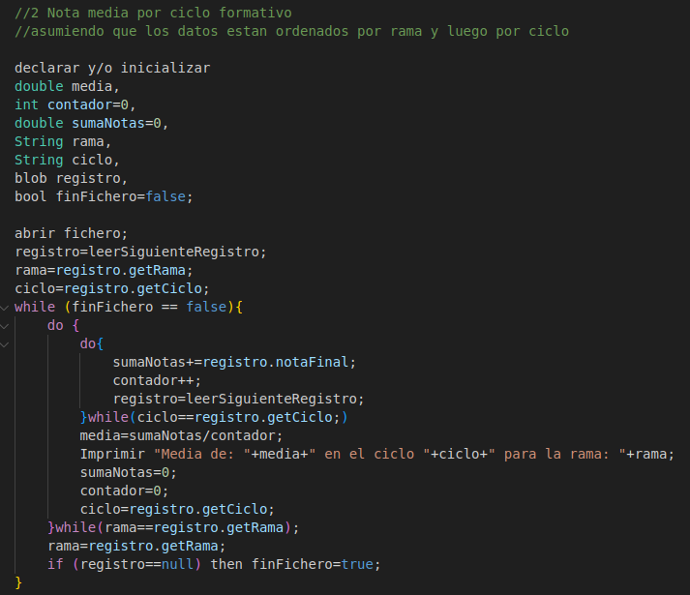

1. Nota media por curso

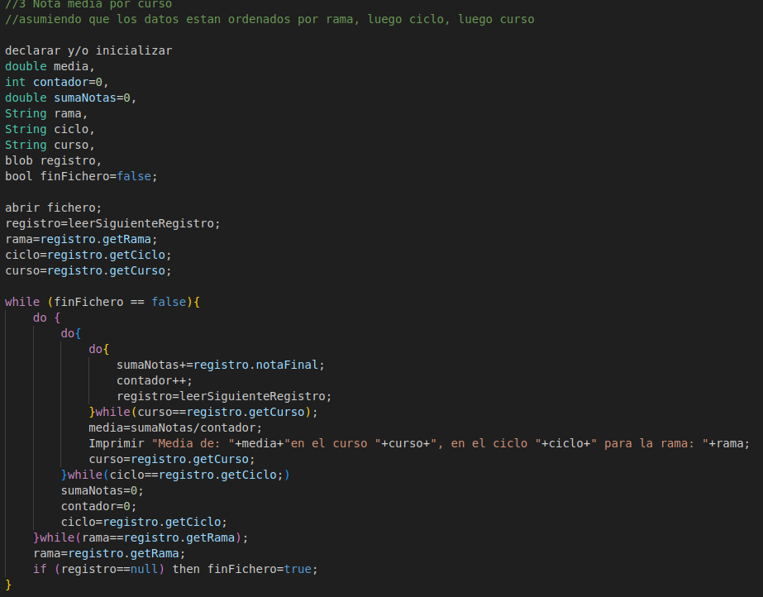

1. Nota máxima y mínima por rama, ciclo y curso. Cuantos alumnos las han alcanzado

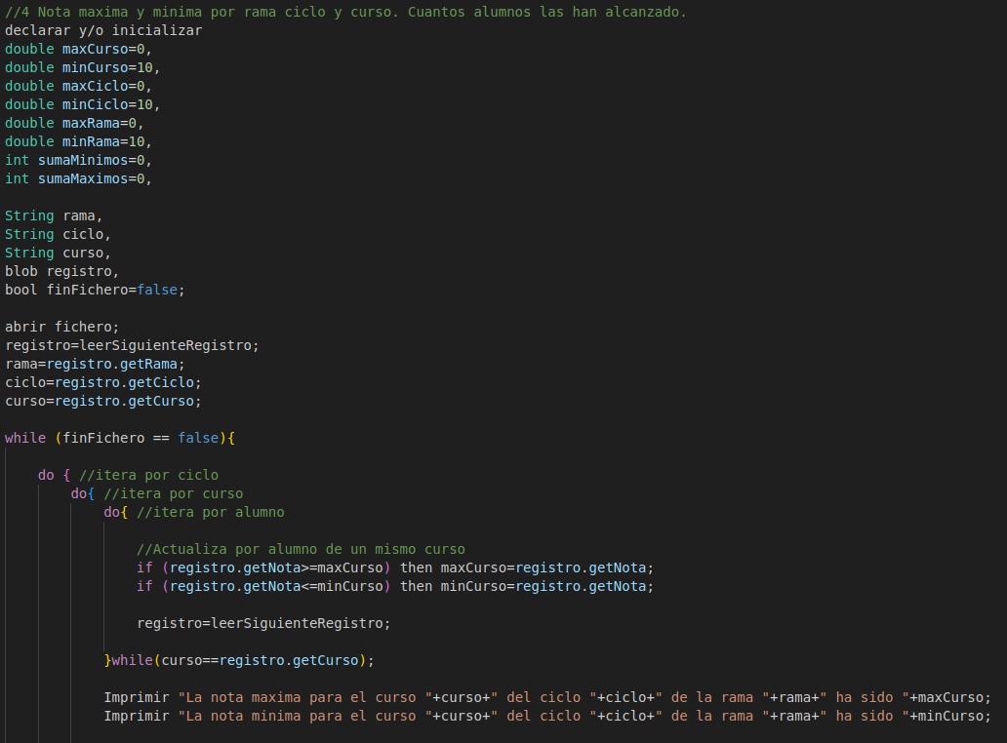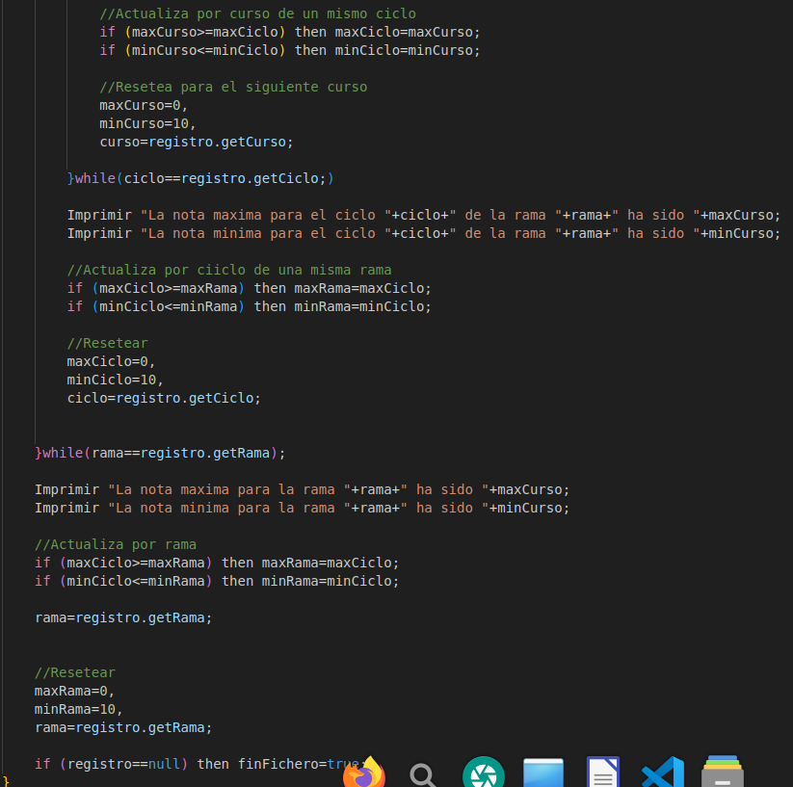

1. Total de suspensos y aprobados por rama profesional

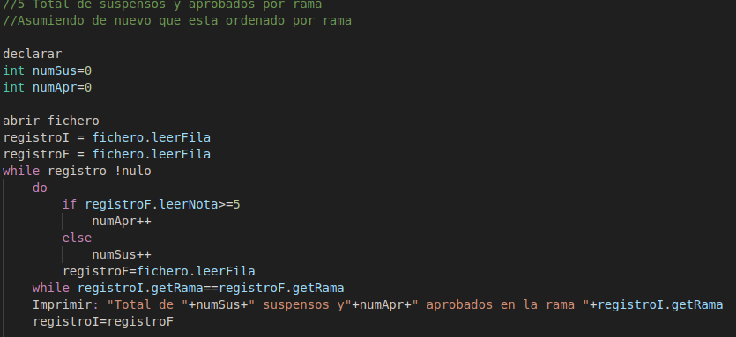

1. Total de suspensos y aprobados por ciclo formativo

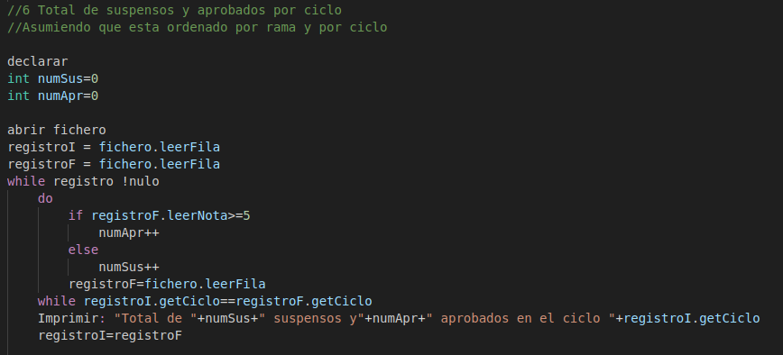

1. Total de suspensos y aprobados por curso

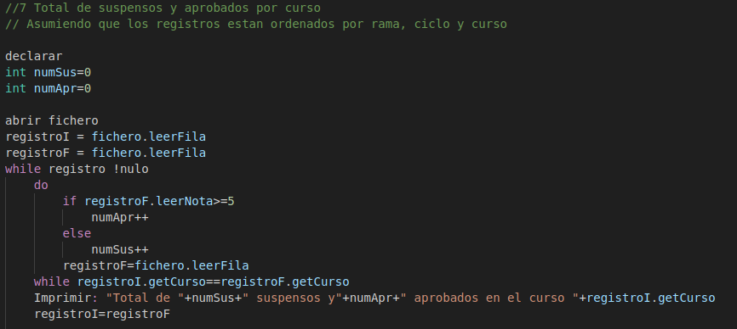

1. Nota media del centro educativo.

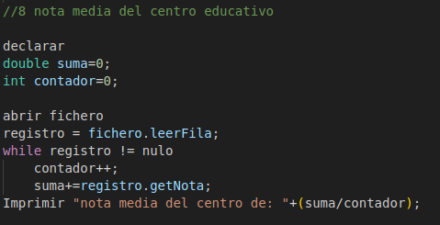

1. Total de suspensos y aprobados del centro

